La Chronique du Berriaud par Bernard Epailly

Jour de foire au village

1900
25 avril. A Baugy, dans le Cher, c’est jour de foire, le rassemblement le plus fréquenté de l’année. En vedette : le cheval. C’est que, en ce temps-là, dans les villes, les cavaliers, fiacres, calèches, et même les modestes omnibus hippomobiles et les voitures à l’âne, tenaient le haut du pavé. En conséquence, dans la France rurale, les villages qui avaient misé sur le cheval pour organiser leurs foires, avaient tiré le bon numéro. Alors, qui pourrait dire, 118 ans plus tard, combien de chevaux ont traversé le champ de foire de Baugy le 25 avril 1900 ? 1 174, bien comptés et notés sur les documents officiels¹, présentés pour être vendus. Mais ce n’est pas tout. N’oublions pas ceux qui étaient attelés aux charrettes, aux calèches et aux pataches pour le transport des personnes. Au moins 1 500 chevaux en tout, pour un village de 1 800 habitants ! En ce temps-là, forcément, Baugy sentait le crottin les jours de foire. Mais qu’importe, c’tait pas pardu, comme disait Enrielh², célèbre drapier poète de la commune :
Dans la rue, on laissait pas s’parde,
Des grands plein’ bérouétées d’crottin !
On ramassait, à la détarde,
Tout c’quin s’pardait au long du ch’min.
Le 25 avril, le nombre de chevaux exposés sur le champ de foire dépassait toujours le millier et pouvait atteindre 2 000 les meilleures années ; alors qu’ils n’étaient qu’une vingtaine à Sancoins le 2 mai 1900 et un peu plus de deux cents à Bourges le 3, une foire pourtant qualifiée de « très importante » par le Journal du Cher. Dans le courant du mois de mai, au cœur du printemps, les chevaux se vendaient bien : autour de 250 à Culan, 300 aux Aix, 400 à Aubigny… A l’époque, les foires étaient toujours de grands rassemblements, le meilleur du commerce, qui s’étendaient à tous les animaux domestiques et accueillaient aussi de nombreux marchands forains. Le meilleur exemple était sans doute celui de Rosnay, dans la Brenne, une foire longtemps considérée comme la plus importante du Berry.

Mais, dans tous les cas de figure, le 25 avril à Baugy détenait le record absolu de toute la région pour le commerce du cheval. Il n’était pas rare de rencontrer sur le champ de foire des Beaucerons, des Morvandiaux et même des Auvergnats. Etonnant, si l’on se souvient que souvent les animaux arrivaient à pied, le long des routes et des chemins, un voyage qui pouvait durer plusieurs jours, une aubaine pour les aubergistes. A Baugy, le 25 avril 1900, tout est plein ; mais voyez comment sont les journaux : on a compté¹ les chevaux, on a compté les ânes (156 quand même), on a compté les vaches et les cochons (700 en tout), on a compté les chèvres et les brebis (2 500), on n’a pas compté les gens… Au XXIe siècle, pourtant, on peut encore voir une partie de ces visiteurs sur des cartes postales anciennes. Des hommes surtout : la biaude par-dessus la chemise, le pantalon de grosse toile sombre, le chapeau à large bord, parfois la casquette, les gros souliers ou les sabots et le bâton, c’est l’uniforme du maquignon. En voici deux qui discutent : lents, mais fermes, ils s’observent même s’ils se connaissent, ils vont tourner autour de la bête pour l’évaluer, le port de tête et le regard parlent pour eux, nous savons qu’ils ne sortiront pas la liasse de billets trop tôt ; un cheval, vaut entre 800 et 1 300 francs, c’est pas rien ; entre trois et six fois ce peut gagner, en un mois, un ouvrier bien payé.

Un peu à l’écart, un homme avec une casquette d’autorité – un képi - examine tous ces mouvements avec attention. C’est un garde. Le maintien de l’ordre est nécessaire, la foule est trop nombreuse pour déambuler et s’affairer sans surveillance. Les animaux sont attachés aux bornes et aux barres du champ de foire ou bien directement au timon des charrettes. L’espace le plus proche du bourg est réservé aux chevaux, évidemment. Plus loin, vers le pont des Ormes, d’autres bornes et d’autres barres accueillent les bovins et plus loin encore des parcs sont prévus pour les moutons. La foire doit être à la hauteur de sa réputation. On ne plaisante pas avec l’organisation. Autour du gros bétail, on le sait, il n’y a guère que des hommes. Mais le Berry ne manque pas de jolies filles. Elles sont ailleurs, dans le bourg, où se tient le marché aux volailles et le marché forain. Pour venir ici, elles se sont préparées avec soin. Ce n’est pas l’uniforme de ceux du champ de foire. Les tenues sont plus colorées ; il y a des sourires, il y a des clins d’œil et des bavardages. La foire du bourg est plus détendue… C’est un moment magique où le village devient une grande ville, où l’on rencontre des gens qu’on ne voit pas tous les jours, où l’on va à l’auberge plus que de coutume, où les jeunes en goguette renoncent au sérieux quotidien, où se nouent des relations nouvelles… Autour du village, sous le ciel bleu, les prés sont piquetés de primevères et de pâquerettes ; c’est le temps des amourettes. Cette année 2018, le jour de sortie du Petit Berrichon, c’est le 25 avril, justement. Et si on f’sait ça coum dans l’temps ?

---------
¹ Le journal du Cher. ² Henri Lemeuthe dit Enrielh, Auterfoués Aujordhui, Editions Chambon, 1927

Illustration :
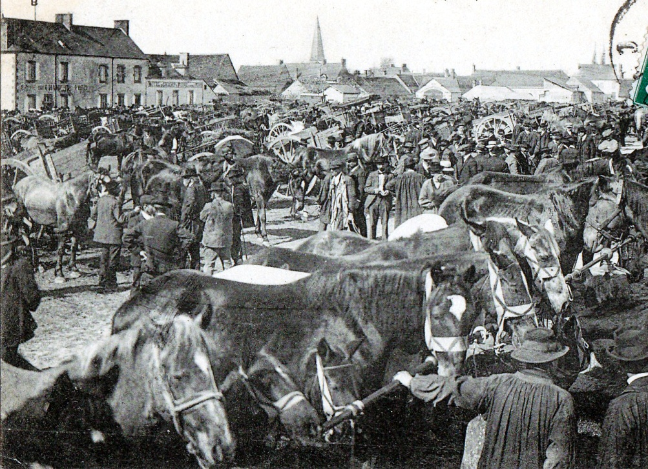

Légende : Jour de foire à Baugy, au début du XXe siècle, le quartier des chevaux. 12 foires par an, les plus importantes étant celles du 25 avril (St-Marc) et du 23 novembre (St-Clément).

